Thực hành ADO.Net

Bài 1: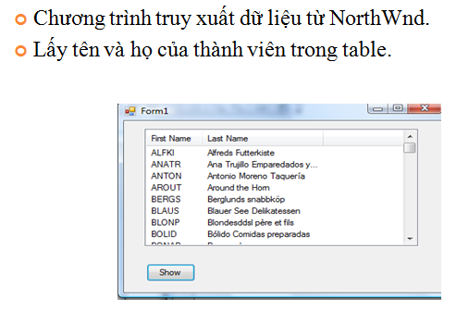

1. Thiết kế giao diện:

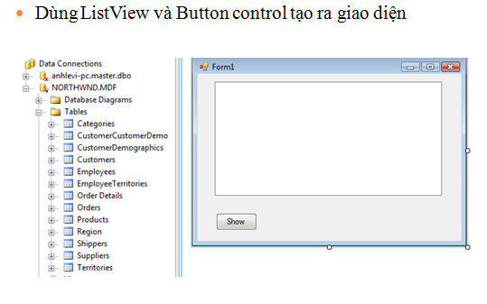

1. Xác định chuỗi kết nối và cấu trúc ListView:

string strCon = "Data Source=.\\SQLEXPRESS;AttachDbFilename=C:\\SQL Server 2000 Sample Databases\\NORTHWND.MDF;Integrated Security=True;Connect Timeout=30;User Instance=True";

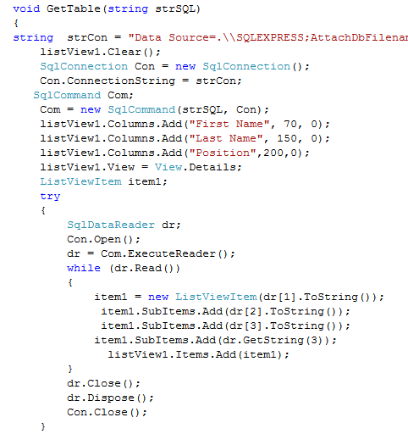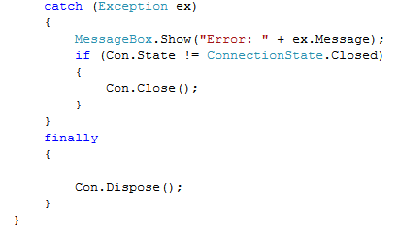

1. Code cho button gọi phương thức GetTable:

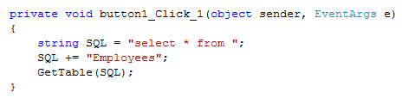

Bài 2: Kiểm tra kết nối :

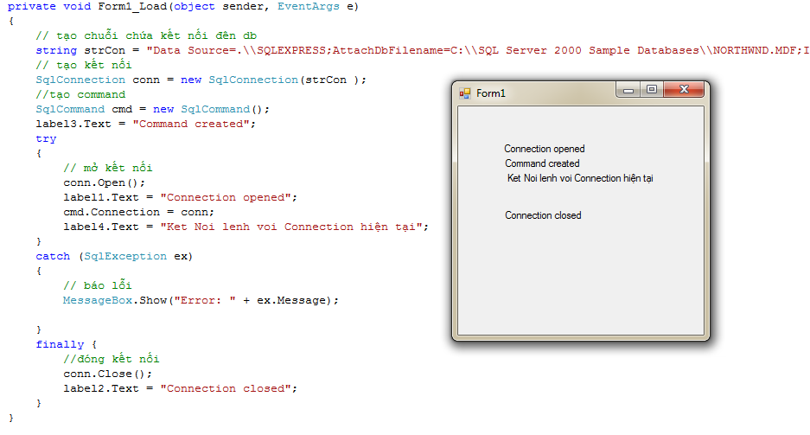

Bài 3: ví dụ về lớp SQL Connections:

1. Dùng Label và RichTextBox control tạo giao diện :

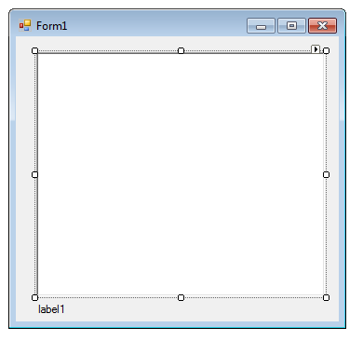

1. Phương thức và thuộc tính của lớp :

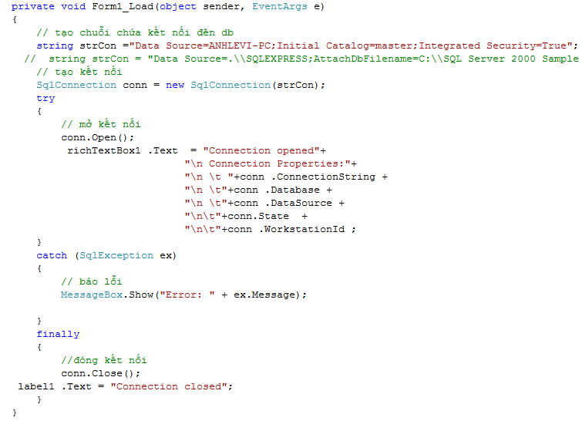

3.Kết quả:

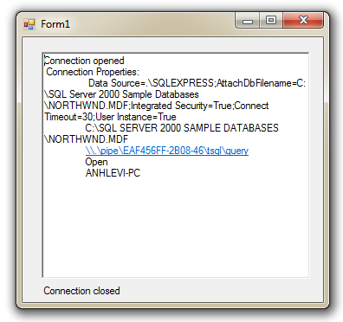

Bài 4 : Đối tượng Command :

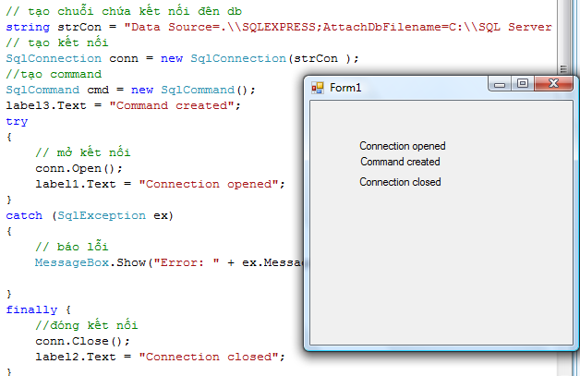

Bài 5:

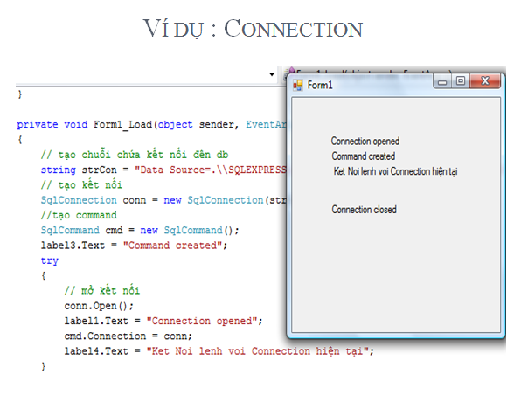

Bài 6 :

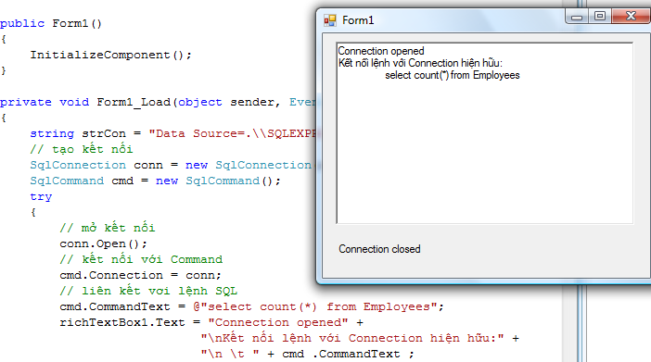

Bài 7:

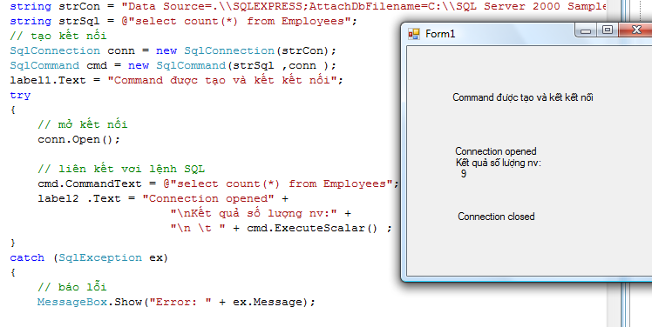

Bài 8:

